Для успешного проведения деятельности с Лего - конструктором необходимо соблюдать некоторые условия:

* формировать группы детей по 8 человек;
* организовывать свободный доступ к конструктору, чтобы дети могли выбирать нужные им детали;
* подробно знакомить детей с образцом (схемой, темой и т. д.);
* обеспечивать сохранность постройки на некоторое время.

Виды ЛЕГО-конструктора можно классифицировать по возрастным категориям*.*

* Для малышей в возрасте от 1 года до 3 лет идеальным конструктором будет Лего серии Дупло. Помимо деталей для строительства простых домиков или конструирования машинок, такие тематические наборы содержат крупные цельные фигурки известных героев или животных.
* Для детей 3-6 лет конструкторы Лего серии Даста представлены в самом большом ассортименте – от одиночных комплектов для конструирования транспортных средств и сооружений домов до тематических наборов – специальная техника (пожарные, полицейские машины, машины для уборки улиц, автоподъемники и др.).
* Конструкторы для детей старше 6-7 лет чаще всего отличаются количеством деталей и сложностью сборки. Мы использовали именно этот вид.

Применение Lego-конструирования строится на следующих принципах:

1. Доступность и наглядность
2. Последовательность и систематичность обучения и воспитания
3. Учет возрастных и индивидуальных особенностей детей
4. От простого к сложному
5. Активности и созидательности
6. Интеграция

# Lego-конструирование позволяет в полном объеме реализовать применение современных информационных и коммуникационных технологий для развития навыков общения, творческих способностей детей, для решения познавательных, практических, исследовательских и коммуникативных задач, для реализации проектной деятельности дошкольников.

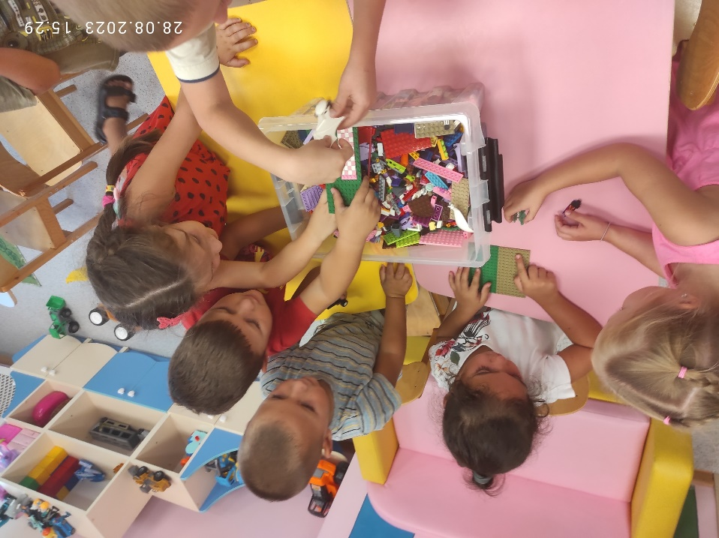

МБОУ «Лицей Крымской весны»

Симферопольского района

Республики Крым

структурное подразделение

Детский сад «Весна»

Памятка для педагогов

***«Применение Lego-конструирования в дошкольном образовательном учреждении»***

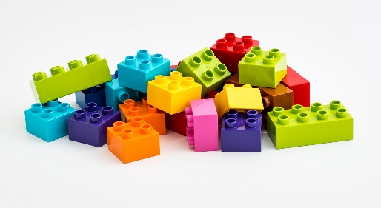

Подготовила:

воспитатель Передерий О.В.

с. Мирное, 2024

Современные дети живут в **«век высоких технологий»**, в эпоху активной информатизации, компьютеризации и роботостроения. Технические достижения всё быстрее проникают во все сферы человеческой жизнедеятельности и вызывают интерес детей к современной технике. Робототехника стала одним из приоритетных направлений практически во всех сферах деятельности человека.

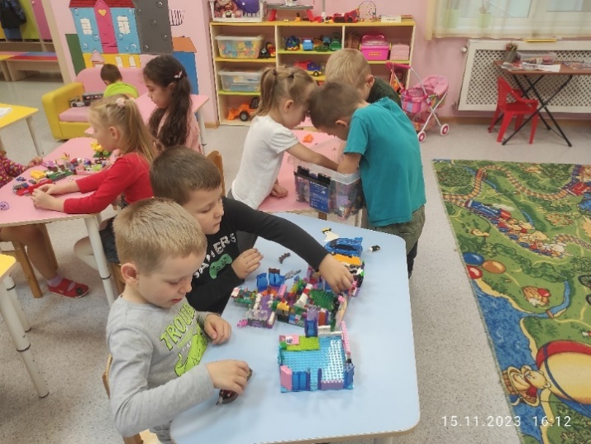Возникает необходимость в организации образовательной деятельности в учреждениях дошкольного образования, направленной на удовлетворение потребностей ребёнка, требований социума в тех направлениях, которые способствуют реализации основных задач научно-технического прогресса, т.е. начинать формировать инженерное мышление целесообразно начинать с первого уровня образования – дошкольного. С уверенностью можно утверждать, что для этого идеально подходит LEGO-технология.

Лего-конструкторы появились на свет уже более 50 лет назад. Поэтому может возникнуть вопрос: «Смогут ли они все также заинтересовать современного ребенка, который идет в ногу со временем?». Естественно, что существует огромная разница между строительными кубиками и широчайшим выбором компьютерных программ и игр. Эти два вида деятельности довольно – таки тесно связаны между собой, даже в каком – то смысле могут дополнять друг друга.



Замечено, что большинство детей, которые собирают или, когда – либо собирали лего–конструкторы, гораздо легче разбираются в той или иной компьютерной программе. Это объясняется тем, что в процессе конструирования они уже сталкивались со множеством отдельных деталей и компонентов и имеют представление о том, как собрать сложную конструкцию из основных частей.

**Актуальность Lego-конструирования:**

* является великолепным средством для интеллектуального развития дошкольников, обеспечивающих интеграцию образовательных областей, предусмотренных программой;
* позволяет педагогу сочетать образование, воспитание и развитие дошкольников в режиме игры (учиться и обучаться в игре);
* формирует познавательную активность, способствует воспитанию социально-активной личности, формирует навыки общения и сотворчества;
* объединяет игру с исследовательской и экспериментальной деятельностью, предоставляют ребенку возможность
* экспериментировать и созидать свой собственный мир, где нет границ.

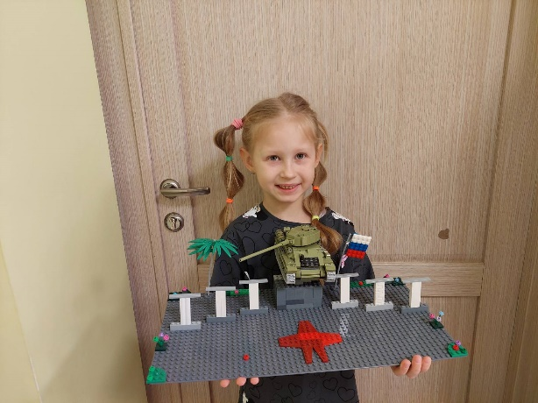

В процессе деятельности с Лего конструктором в детском саду используем разнообразные виды лего-конструирования такие как:

* конструирование по образцу;
* конструирование по модели;
* конструирование по простейшим чертежам и наглядным схемам;
* конструирование по замыслу;
* конструирование по теме.